新 书 推 荐

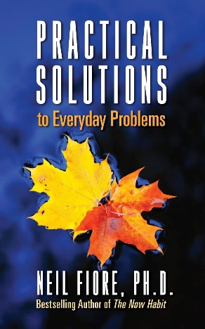
中文书名：《日常问题的实用解决方案》
英文书名：PRACTICAL SOLUTIONS TO EVERYDAY PROBLEMS
作 者：Neil Fiore
出 版 社：G&D Media
代理公司：Waterside/ANA/Jessica
页 数：198页
出版时间：2021年1月
代理地区：中国大陆、台湾
审读资料：电子稿
类 型：心灵励志

内容简介：

这本书不仅为读者提供了具体的示例，更深入挖掘了运用战略性的、以解决问题为导向的方法来应对“日常问题”的核心要义。

通过运用本书中的实践练习和新颖视角，读者将摆脱那些可能阻碍他们充分体验生活乐趣的错误观念、感受和信仰。

在这些书页中，读者可以找到一个全新的视角，了解如何在生活中摆脱过度焦虑、压力和担忧。他们将学会挖掘自己内心深处被早期训练和恐惧所压抑的深层资源。

这本书将帮助他们温暖地唤醒那些为了适应环境或生存而不得不冻结起来的真实自我。

菲奥里（Fiore）博士的《实用解决方案》是他四十多年来作为临床心理学家、企业家和首席执行官教练的工作成果，也是他自己探索通往内心平静和最佳表现的清晰而实用的路径。

这本新书出自畅销书《战胜拖拉》（The Now Habit）的作者之手，该书以14种语言出版，包括意大利语、德语、捷克语、波兰语、简体中文、韩语和西班牙语。

作者简介：

尼尔·菲奥里（Neil Fiore）博士是一名执业心理学家、培训师、主题演讲者，著有六本书，其中包括畅销书《战胜拖拉》。他是美国前101空降师军官，拥有经济学学士和心理学学士双学位，曾在《新英格兰医学杂志》、《健康》、《创业家》和其他一些大众杂志上多次发表专业文章。他曾出现在全国广播电台和电视台。作为演讲者，他的客户包括《财富》500强企业、教育机构和政府机构。作为企业培训师，他曾与柏克德（Bechtel）、美国电话电报公司（AT&T）及李维·斯特劳斯（Levi Strauss）有过多次合作。作为心理学家和作家，他已经帮助成千上万的人变得更有效率，并帮助他们发挥了最大的潜能。

感谢您的阅读！
请将反馈信息发至：版权负责人
Email：Rights@nurnberg.com.cn
安德鲁·纳伯格联合国际有限公司北京代表处
北京市海淀区中关村大街甲59号中国人民大学文化大厦1705室, 邮编：100872
电话：010-82504106, 传真：010-82504200
公司网址：http://www.nurnberg.com.cn
书目下载：http://www.nurnberg.com.cn/booklist_zh/list.aspx
书讯浏览：http://www.nurnberg.com.cn/book/book.aspx
视频推荐：http://www.nurnberg.com.cn/video/video.aspx
豆瓣小站：http://site.douban.com/110577/
新浪微博：安德鲁纳伯格公司的微博_微博 (weibo.com)
微信订阅号：ANABJ2002

